气体动理论
一、选择题
1．按照气体分子运动论，气体压强的形成是由于 （ ）
（A）气体分子之间不断发生碰撞； （B）气体分子的扩散；
（C）气体分子不断碰撞器壁； （D）理想气体的热胀冷缩现象．
2．理想气体中仅由温度决定其大小的物理量是（ ）
（A）气体的压强 （B）气体分子的平均速率
（C）气体的内能 （D）气体分子的平均平动动能
3. 在一个容积不变的封闭容器内理想气体分子平均速率若提高为原来的2倍，则（ ）
A．温度和压强都提高为原来的2倍
B．温度为原来的2倍，压强为原来的4倍
C．温度为原来的4倍，压强为原来的2倍
D．温度和压强都为原来的4倍
4．关于温度的意义，下列几种说法中错误的是：（ ）
A．气体的温度是分子平均平动动能的量度．
B．气体的温度是大量气体分子热运动的集体表现，具有统计意义．
C．温度的高低反映物质内部分子运动剧烈程度的不同．
D．从微观上看，气体的温度表示每个气体分子的冷热程度．
5．容积为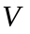的容器中，贮有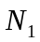个氧分子、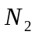个氮分子和kg 氩气的混合气体，则混合气体在温度为时的压强为（其中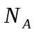为阿佛伽德罗常数，为氩分子的摩尔质量）[ ]
（A）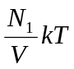 （B）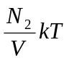 （C）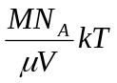 （D）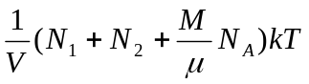
6．一瓶氦气和一瓶氮气(均为理想气体)都处于平衡状态，质量密度相同，分子平均平动动能相同，则它们( )
A、温度相同、压强相同； B、温度相同，但氦气的压强大于氮气的压强；
C、温度、压强都不相同； D、温度相同，但氦气的压强小于氮气的压强
7．压强、温度相同的氩气和氮气，它们的分子平均平动动能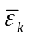和平均动能的关系为 （ ）
（A）和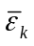都相等 （B）和都不相等
（C）相等，而 不相等 （D）相等，而不相等
8．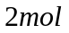的刚性分子理想气体甲烷，温度为，其内能可表示为：( )
A、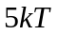； B、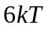； C、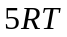； D、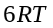.

9．1mol的两种气体He和O₂，在温度相同时，以下说法正确的是 （ ）
①它们的方均根速率相同
②它们的内能相同
③两种气体分子的平均平动动能相同
④两种气体分子的总平动动能相同
A、①②； B、①③； C、②④； D、③④．
10．一容器内装有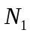个氦原子和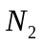个氧气分子，当系统处于温度为的平衡态时其内能为
A．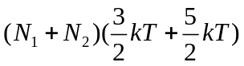 B．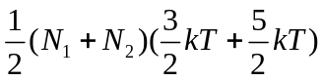
C．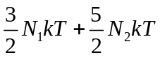 D．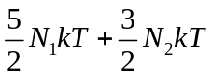
11．1mol的两种气体He和O₂，在温度相同时，以下说法正确的是 （ ）
A．它们的方均根速率相同 B．它们的内能相同
C．两种气体分子的平均平动动能相同 D．两种气体分子的平动动能相同
12．图示两条曲线分别表示在相同温度下氧气和氢气分子速率分布曲线，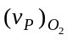和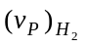 分别表示氧气和氢气的最概然速率，则 ( )
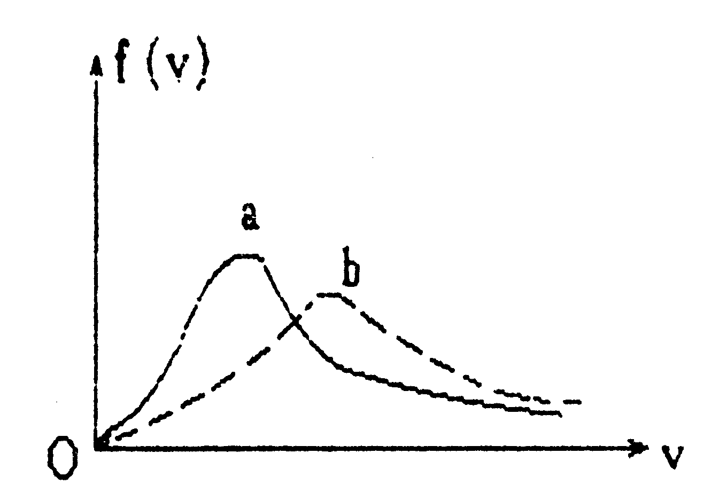
A、图中b表示氧气分子的速率分布曲线；且/= 1/4；
B、图中b表示氧气分子的速率分布曲线；且/= 4；
C、图中a表示氧气分子的速率分布曲线；且/= 4；
D、图中a表示氧气分子的速率分布曲线；且/= 1/4

